柏市の使用済小型家電リサイクル事業について
平成２６年１１月４日（火）から国の実証事業を活用し，再資源化事業計画認定事業者である丸源起業株式会社との連携により，使用済小型家電リサイクル制度を実施予定（実証事業後は，市の事業として継続実施）。
１．目的と特徴
①有用金属を回収し資源化を促進
②福祉的就労の場の創出＝福祉事業所で小型家電を回収・手選別・解体
③環境教育の推進＝出前授業や，回収・選別等の実体験
④鎌ケ谷市域を含む広域処理＝経費や事業の安定化でメリット
２．対象地域
柏市及び鎌ケ谷市（柏・白井・鎌ケ谷環境衛生組合）
３．事業の概要
(1) 方法
これまで，旧柏地域では不燃ごみ，旧沼南地域では資源ごみとして収集・破砕し，鉄類として資源化してきた，使用済小型家電の一部を公共施設に設置する専用ボックスで回収し，有用金属の資源化を促進。

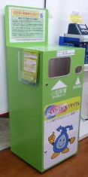

福祉事業所

環境教育の推進

(2) 回収品目
環境省がガイドラインにて挙げる「特定対象品目」１６種のうち，回収ボックスの投入口に入るもの。（横30cm×縦15cm）
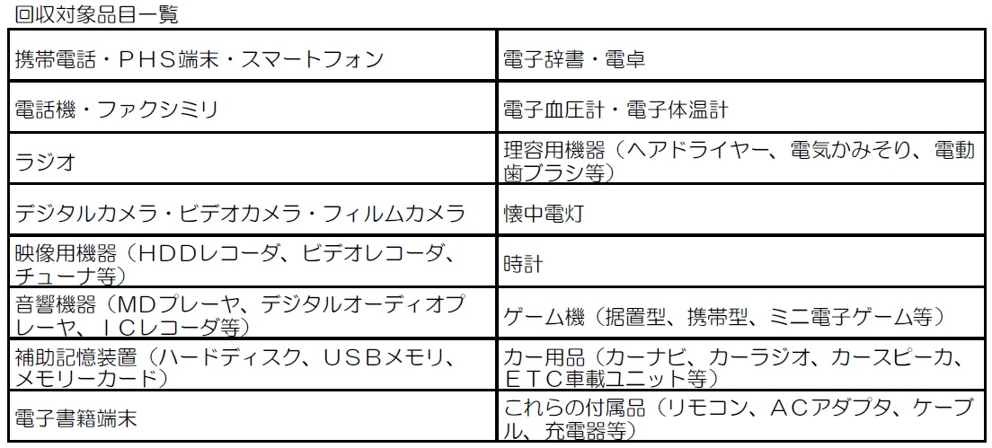

(3) 回収ボックス設置場所
市内公共施設１７箇所（内，旧沼南地域３箇所）に設置。
各施設の開庁・開館時間内に投入可。
市役所本庁舎 | 南部近隣センター
市役所沼南庁舎 | 高柳近隣センター
田中近隣センター | 柏の葉サービスコーナー
西原近隣センター | アミュゼ柏
松葉近隣センター | 北部クリーンセンター
豊四季台近隣センター | 南部クリーンセンター
増尾近隣センター | リサイクルプラザ
光ヶ丘近隣センター | クリーンセンターしらさぎ
藤心近隣センター

４．経費
実証事業期間中 | 国の委託費で事業者が啓発費やボックスなどの資材購入費，収集運搬費等を負担
実証事業期間後 | 市の事業として小型家電の売却料で事業を継続予定

５．今後の予定
１０月１５日（水） 広報かしわ，市ホームページ掲載
１０月中旬以降 町会等の掲示板へのポスター掲示，
チラシの新聞折込
１１月 ４日（火） 事業開始予定

